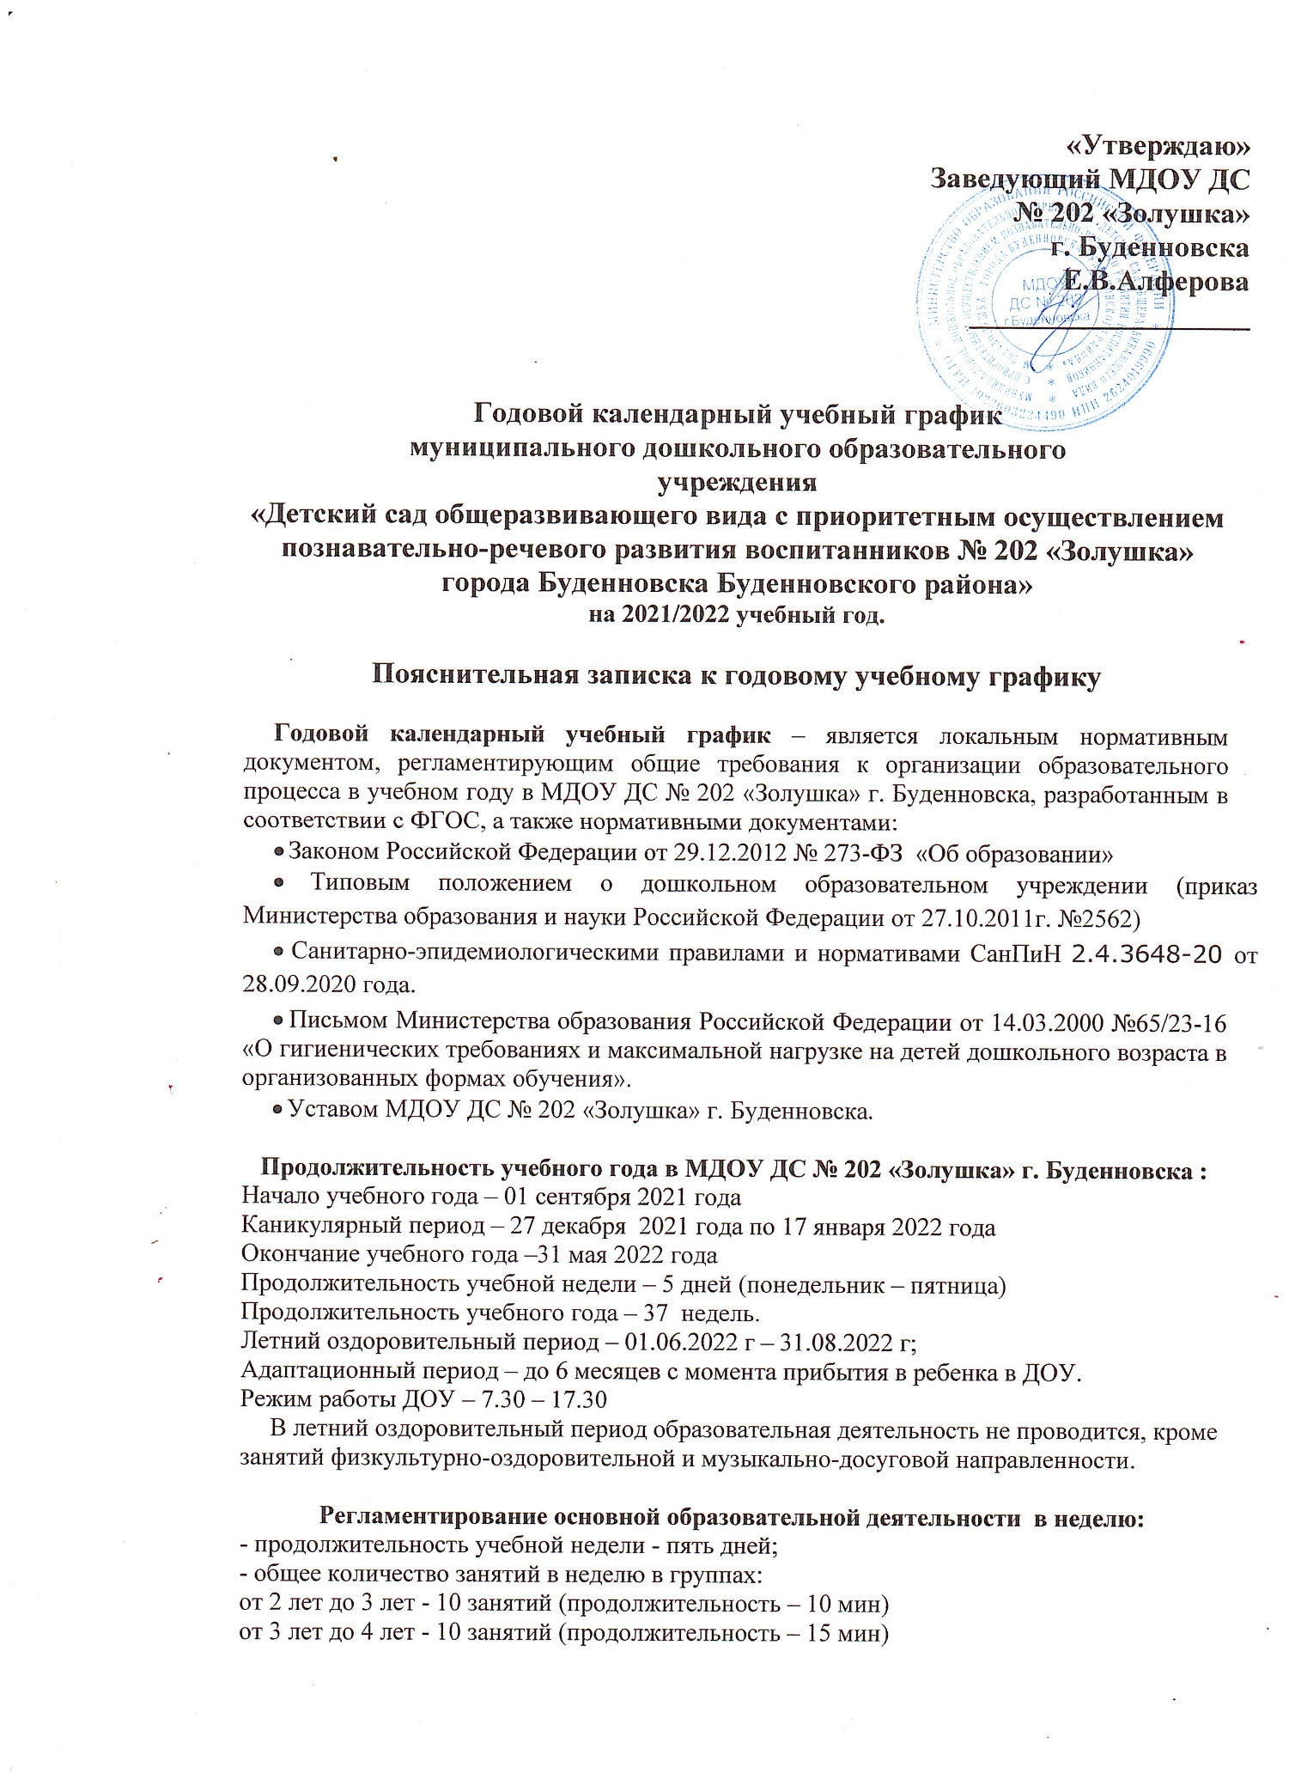

от 4 лет до 5 лет - 11 занятий (продолжительность – 20 мин)
от 5 лет до 6 лет - 13 занятий (продолжительность – 25 мин)
от 6 лет до 8 лет - 15 занятий (продолжительность – 30 мин)
Перерыв между занятиями – 10 минут.

Реализация основной и дополнительной образовательной деятельности.

Содержание |  | Наименование возрастных групп
 | 1 младшая  Группа | 2 младшая  группа | Средняя группа | Старшая группа | Подготови-тельная к школе группа
Количество возрастных групп | 1 | 1 | 1 | 1 | 1
 |  | 5 групп
Объём образовательной нагрузки в неделю  ( кол/мин ) | 10/100 | 10/  150 | 11/220 | 13/325 | 15/450
Объём образовательной нагрузки в год (кол) | 330 | 330 | 363 | 429 | 495
Дополнительные образовательные услуги кол-во в неделю/мин/год соответствие с учебным планом ДОУ) | 1/10 мин/33 | 1/15 мин/33 | 2/20 мин/66 | 2/25 мин/66 | 2/30 мин/66
Сроки проведения мониторинга достижений детьми планируемых результатов освоения основной общеобразовательной программы дошкольного образования (без отрыва от образовательной деятельности) |  | В начале учебного года: с 01.09.2021 г. по 13.09.2021 г.  В конце учебного года: с 16.05.2022 г. по 30.05.2022 г.
Периодичность проведения родительских  собраний |  | 1 раз в квартал
Праздничные выходные и перенесенные выходные дни |  | 30-31 декабря,1, 2, 3,4, 5, 6 ,7,8,9 января - Новогодние каникулы;  23 февраля – День защитника Отечества;  5-8 марта – Международный женский день;  30.04-3 мая - Праздник Весны и Труда;  7-9 мая – День Победы;  11-13 июня – День России;  4-6 ноября – День народного единства
 | Праздничные мероприятия и развлечения
 |  | 1  младшая | 2 младшая  группа | Средняя  группа | Старшая группа |  |  | Подготовительная группа
Сентябрь |  | День знаний
Октябрь |  | Осенние праздники
Ноябрь |  | День матери  День народного единства
Декабрь |  | Новогодние утренники
Январь |  | Зимние спортивные праздники
Февраль |  | День Защитников Отечества  Масленица
Март |  | Праздники, посвященные Международному Женскому Дню
Апрель |  | День Земли
Май |  | Праздник Весны и труда
 |  | - | - |  |  | - | День Победы |  | Выпускной бал  День Победы
Июнь |  | День России

